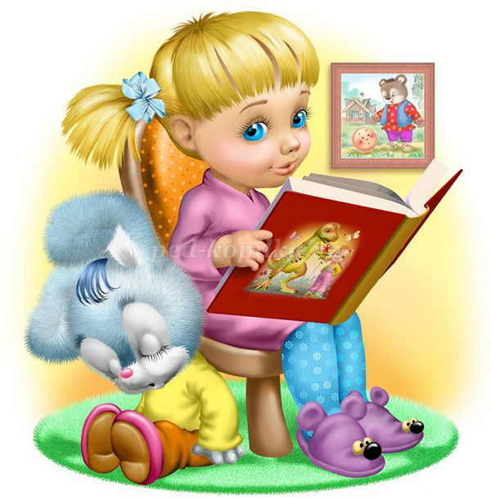

Консультация для родителей

«О пользе чтения книг или что и как читать детям 5 – 7 лет»
Не секрет, что современные дети мало читают, предпочитая книгу просмотру телепрограмм и видеофильмов, компьютерным фильмам. Эта печальная реальность должна заставить родителей задуматься и попытаться, как то исправить положение вещей.
Взрослые должны обращать внимание на возраст ребенка, уровень интеллектуального развития, интерес к читаемому и в связи с этим подбирать книги для чтения. Не следует стремиться прочесть все: надо думать, не о количестве, а о пользе прочитанного и воспринятого.
Учеными установлено, что ребенок, которому систематически читают, накапливает богатый словарный запас.
Читая вместе с мамой, ребенок активно развивает воображение и память.
Именно чтение выполняет не только познавательную, эстетическую, но и воспитательную функцию. Поэтому, родителям необходимо читать детям книжки с раннего детства.
Усваивая содержания сказки, дети учатся передавать слова разных героев, повторяют интонации. Это закладывает основы для дальнейшего самостоятельного развития интонационной выразительности в более старшем возрасте.
С 5-летнего возраста начинается новая стадия в литературном развитии ребёнка. Самыми любимыми у детей становятся волшебные русские народные сказки с их чудесным вымыслом, фантастичностью, развитым сюжетным действием, полным конфликтов, препятствий, драматических ситуаций, разнообразных мотивов (коварство, чудесная помощь, противодействие злых и добрых сил и многое другое), с яркими сильными характерами героев. Русские народные сказки («Морозко», «Сивкабурка», «Царевна - лягушка», «Сестрица Алёнушка и братец Иванушка», и другие).

Как читать?

- В спокойной обстановке. Уберите игрушки, которые могут отвлечь ребенка, и выключите компьютер с телевизором.
- Выразительно и эмоционально декламируйте, тщательно проговаривая все звуки. Говорите ниже, выше, быстрее и медленнее – в общем, добросовестно развлекайте малыша.
- Показывайте крохе картинки: хорошо, если у вас есть разные варианты изображений одних и тех же существ.
- Демонстрируйте ребенку те действия, о которых говорится в стихах и потешках. Бодайтесь за козу рогатую, топайте за мишку косолапого и рычите за тигра.
- Как только книга надоест младенцу, прекратите чтение отложите ее на денек.

Если ребенок не хочет слушать

Это довольно распространенная проблема современных детей. Слишком много других развлечений и источников информации. Мультфильмы можно смотреть в любом количестве и какие захочешь. Зачем еще и читать скучные бумажные книжки с неподвижными картинками, когда на экране все динамично, ярко, красиво и при этом сюжет тот же самый. Именно такова позиция детей, которых не ограничивают в просмотре телевизора. Когда же родители спохватываются и начинают пытаться читать детям сказки, в ответ они получают бурный протест. Действительно, зачем книги, когда есть телевизор? Другое дело, когда телевизор есть лишь на 15-20 минут в день. Естественная потребность в новой информации неизбежно привлечет внимание ребенка к книге, и он сам попросит вас почитать.
Не нужно ограничивать репертуар детских книг для вашего ребенка перечисленными ниже произведениями.

Рекомендуемая литература для детей 5-7 лет

Для этого возраста подойдут сказки Пушкина, Андерсена, Ершова, Волкова, Бажова, русские народные сказки. Чтобы малыш не заблудился в литературных событиях и образах, просите его пересказывать прочитанное - все по порядку, с самого начала. Это разовьет его память и логику.

Русские народные сказки: Заюшкина избушка. Мужик и медведь. Лиса и журавль. Заяц-хваста. Хвосты. Лиса и кувшин. Журавль и цапля. Лисичка со скалочкой. Кот и лиса. Волк и семеро козлят. Петушок - Золотой гребешок. Маша и Медведь. Храбрый баран. Лисичка-сестричка и серый волк. Сказка про ерша. Зимовье. Полкан и медведь. Лиса и козел.

Авторские сказки: С.Т. Аксаков «Аленький цветочек», П.П. Бажов «Серебряное копытце», сказки А.С. Пушкина, А.Н. Толстой «Приключения Буратино», Носов «Приключения Незнайки». Стихотворения А. Барто, Б. Заходера, С. Маршака, К. Чуковского, В. Жуковского.

Произведения о природе: Мамин-Сибиряк «Серая шейка», А. Некрасов «Дед Мазай и зайцы».

Произведения зарубежных авторов: Марк Твен «Приключения Тома Сойера», Ю. Олеша «Три толстяка» Р. Толкиен «Хоббит или туда и обратно».

Выбирая книги для чтения дошкольнику, следует обратить внимание на следующее моменты:

1. Интереснее всего для любого человека информация, о нем самом или о подобном. Поэтому основным принципом выбора книг для дошкольников будет тема «О детях». Далее — книги о природе, животных, приключениях и т.д.
2. Книга, которую читает взрослый ребенку, должна нравиться ему самому. Если вам не нравится - лучше не берите, это будет чувствоваться в вашем чтении и не вызовет должного отклика у ребенка.

Поэтому сделаем вывод: постарайтесь заранее прочитать то, что собираетесь читать ребенку. Вспомните книги, которые читали в детстве вам, спросите у своих родителей, опросите знакомых, что они читают своим детям.
3. Каждый ребенок является индивидуальностью. Значит, интересы ребенка могут отличаться от ваших. Не нужно несильно пичкать ребенка тем, что он отвергает. Например, ваш ребенок категорически не хочет слушать вашу любимую книгу Н. Носова «Приключения Незнайки и его друзей». После нескольких попыток отложите чтение этой книги на следующий раз. Ищите то, что понравится, предлагайте разные варианты, и вы обязательно найдете то, что будет по вкусу ребенку, или же ждите, пока он «дорастет» до предложенной книги. Да, это бывает утомительно, но без этого не обойтись.
4. Что интересно одному ребенку, может совершенно не нравиться другому. Не равняйтесь на других, выбирайте то, что с удовольствием воспринимает ваш ребенок.
5. Выберите правильное время для чтения. Не читайте насильно. Если ребенок хочет поиграть, побегать, предоставьте ему такую возможность, а для чтения подойдет и вечернее время, и послеобеденное. Главное, чтобы ваше чтение не становилось наказанием, насилием, неприятным занятием.
6. Читая книгу, важно успеть остановиться до того момента, когда ребенок заскучает. Лучше чуть меньше, но регулярно (каждый день по 10-15 минут),
7. Для дошкольника очень важно перечитывание. Не отказывайтесь перечитать любимую книгу в 5 - 10-й раз. Даже взрослый человек при перечитывании художественного произведения каждый раз замечает новые смысловые нюансы, особенности. Для дошкольника перечитывание создает ситуацию комфортности. Он знает, что будет, заранее радуется поворотам сюжета и обращает внимание на отдельные слова и фразы. Можно сказать, что ребенок, требующий неоднократного перечитывания, с литературоведческой точки зрения ведет себя как «правильный» читатель. Только такое поведение дает возможность проникнуть в сущность произведения.
8. Нет жесткого разграничения в чтении младшим дошкольникам и старшим. Если в опыте ребенка не было книг для младших, вы можете со старшими детьми спокойно начинать знакомство с них. Те, у кого дома есть несколько детей разного возраста, наверное, замечали, как старшие с удовольствием слушают произведения для младших, активно их воспринимают, обсуждают, проговаривают, создавая тем самым очень благоприятную ситуацию примера и повторения, помогая тем самым младшим лучше понять их содержание.

